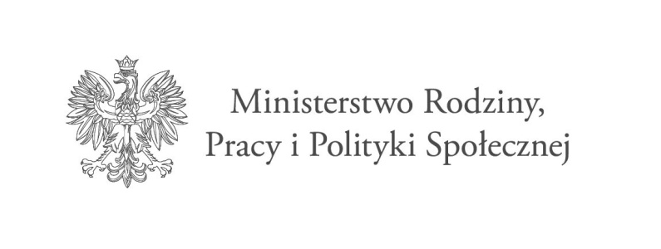
W związku z przystąpieniem Gminy Mirzec do realizacji Programu „Asystent osobisty osoby niepełnosprawnej” prosimy o zgłaszanie się osób potrzebujących takiego wsparcia, posiadających orzeczenie o znacznym lub umiarkowanym stopniu niepełnosprawności, na karcie zgłoszeniowej dołączonej do tej informacji.
Zgłoszeń można dokonywać : osobiście, na piśmie, telefonicznie: 41 27 13 010 lub e-mailem gopsmirzec@o2.pl

